兴县司法信息
第91期
兴县司法局办公室 2021年11月17日

法治教育进校园 照亮青春成长路

为更好的弘扬法治精神，维护校园治安秩序，提升青少年的法治意识和法治素养，引导学生健康成长，11月16日，兴县司法局走进兴县一二0师学校，开展法治讲座，为在场师生上了一堂精彩纷呈的法治宣传课。
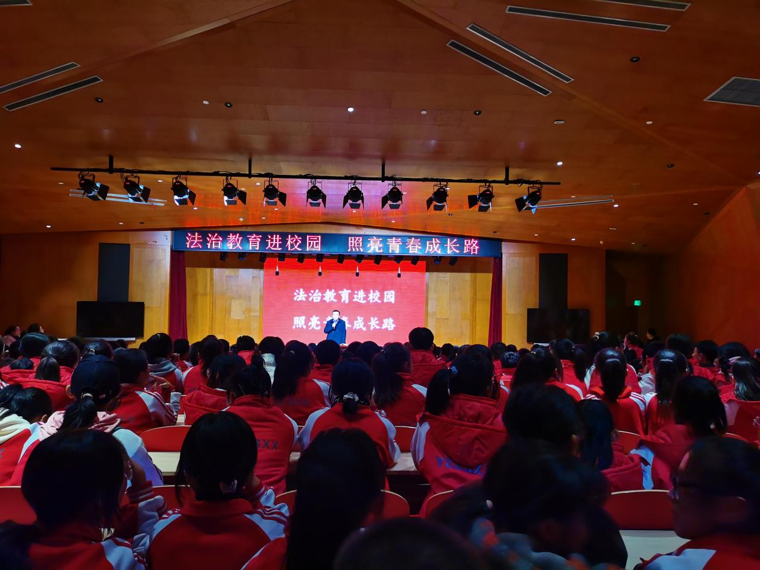
活动中，兴县司法局向兴县一二0师学校赠送了《民法典》、《未成年人保护法》进校园书籍，并由兴县司法局的杨中勤同志为该校七年级学生进行了《法治教育进校园 照亮青春成长路》专题讲座。
讲座中，杨中勤同志为学生总结分析了在学校能遇到的违法犯罪事件及青少年常见的不良社会现象，重点以发生在学校周边、学生身边的鲜活案例为教材，采取以案讲法、以案学法的方式为学生答疑解惑。针对在校学生涉世未深、对事物的认知及判断能力差、法制观念淡薄、自控能力较弱的特点，杨中勤同志对典型案例进行剖析，为同学们普及了法律的相关知识，加深了对法律的了解。
通过此次活动，进一步提高了在场师生的法治意识和自我保护能力，对预防和减少青少年违法犯罪、促进青少年健康成长起到良好作用，为确保校园环境安全奠定了坚实基础，为青少年健康成长点亮了法律的路灯，使其能在知法守法懂法用法的人生大道上走的更顺、更远。

